Pekný deň.

Mali by som záujem o vyhotovenie cenovej ponuky na jednohrob s pomníkom.
V meste Poltár na mestskom cintoríne máme pochovaného príbuzného toho času už dva roky. Máme záujem o vyhotovenie jednohrobu s pomníkom. Jednohrob by mal byť zo svetlého materiálu napr. žula typu TARN, alebo podobnými teda svetlá s tmavými očkami, môže byť aj s iným odtieňom ako bielo čierna. Podľa ponuky kamenárstva. Pomník by mal byť z tmavého materiálu. V hrobe budú pochované dve osoby, teda veľkosť pomníka prispôsobiť.
Hrúbku kameňa by sme radi volili 5cm, výšku bokov 25-30cm. Okolo náhrobku nám postačuje betónový základ, netreba žulový obklad ani protišmykovú dlažbu. Hrob je umiestnený v mierne sklonitom teréne. Je umiestnený priamo pri ceste.
Realizáciu by sme radi previedli do najbližších všetkých svätých.
Pre oboznámenie sa s umiestnením hrobu prikladám aktuálne foto.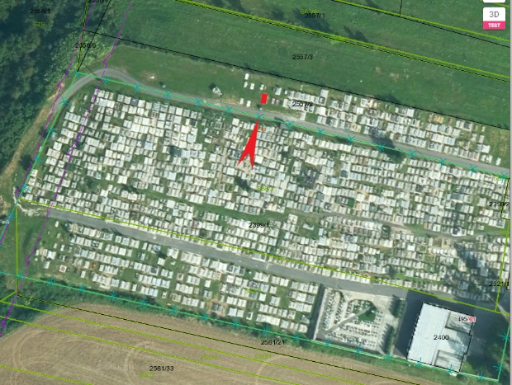
Kontaktné údaje:
Peter.machacek.pt@gmail.com
Mob. 0908642129

